Лабораторные работы в LibreOffice Writer

Лабораторная Ласточкина Святослава ИКТК-61

Цель работы

Получение практических навыков по созданию нового доку мента, редактированию и оформлению текста, а также использование средств автоматизации разработки документов.

ЗАДАНИЯ

Задание 1. Первичные настройки текстового редактора
1. Установить две панели инструментов: Стандартная и
Форматирование (команда Вид ► Панели инструментов).
2. Ознакомьтесь с командами меню и назначением пиктограмм на панелях. Для этого подведите мышь поочередно к кнопкам панелей и прочитайте всплывающие подсказки.
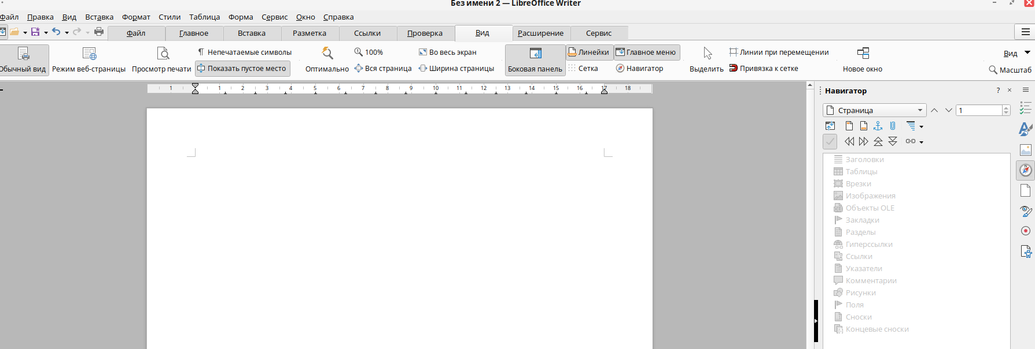
3. Настроить удобный масштаб отображения документа (Вид ►Масштаб).
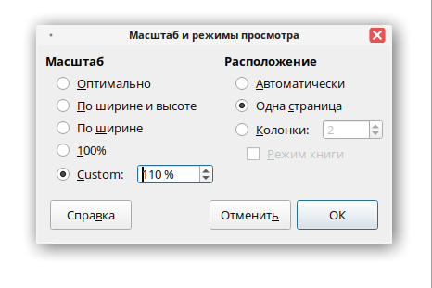

4. Включить автоматическую расстановку переносов выбо-
ром команды Сервис ► Язык ► Расстановка переносов.
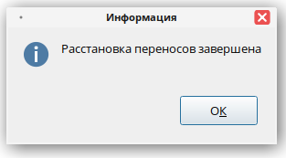

Задание 2. Первичные настройки параметров печатного документа
1. Установить Боковую панель (команда Вид ► Боковая панель)
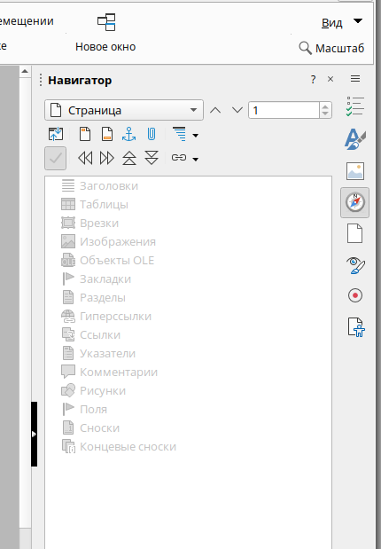

2. Установить Базовый стиль на панели Форматирования.
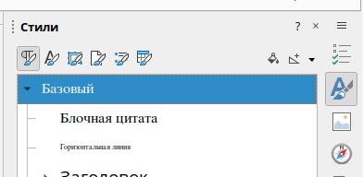

3. Установить параметры страницы. Для этого на боковой панели щелкнуть по кнопке Страница В открывшемся окне:
Страница: установить формат бумаги А4, ориентацию страницы – книжная, задать Обычные размеры полей.
Верхний колонтитул: установить флаг «Поля» и задать высоту
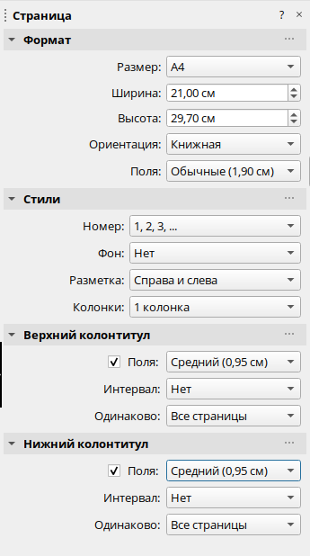
колонтитула – Средний (0,95 мм.) (в верхнем колонтитуле будет размещаться номер печатной страницы).
Нижний колонтитул: установить флаг «Поля» и задать высоту колонтитула – Средний (в нижнем колонтитуле будет размещаться информация о Вас).

4. Произвести нумерацию страниц. Для этого: установить
курсор в поле верхнего колонтитула и активизировать команду
Вставка ► Поля ► Номер страницы. Отцентрировать номер
страницы щелчком мыши на кнопке По центру панели инструментов Форматирование. Установить курсор в поле нижнего колонтитула и ввести свои ФИО и номер группы.
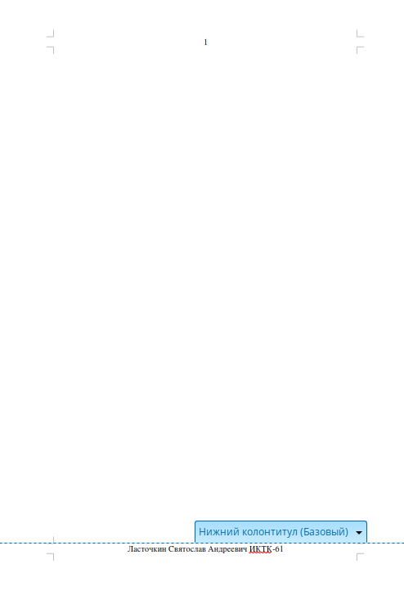
5. Сохранить документ в своей папке под именем Текст.odt.
Для этого командой Файл ► Сохранить как, открыть окно Сохранения. Отыскать и установить свою папку. Открыть её и в поле Имя файла окна Сохранить ввести с клавиатуры имя файла и нажать на кнопку Сохранить. Имя файла появится в строке заголовка документа.

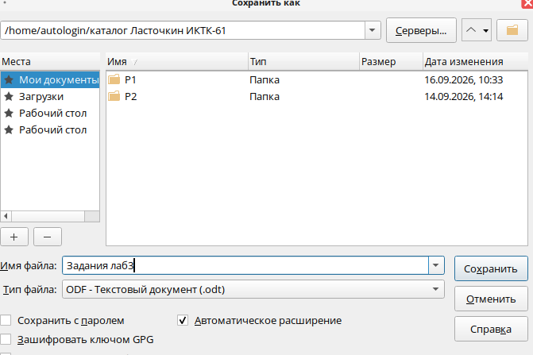
Задание 3. Ввод текста и специальных символов
1. Ввести заголовок: «Пробный текст». Оформить его стилем
Заголовок 1. Затем ввести первый абзац текста: «Информатика – наука, изучающая структуру и свойства информации, а также вопросы, связанные с ее сбором, хранением, обработкой, передачей и использованием в различных сферах деятельности человека».
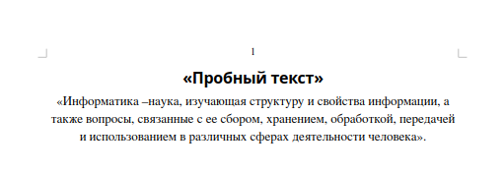

2. Во второй абзац ввести текст: «Я обучаюсь в хорошем
университете. Дисплейные классы оборудованы хорошими компьютерами. Занятия проводят хорошие преподаватели».
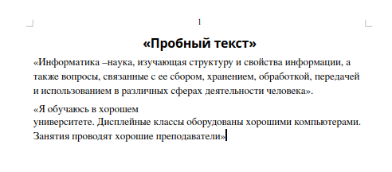
3. Ввод специальных символов. Ввести третий абзац текста:
«Длина окружности равна 2πR». Для ввода символа π открыть
окно Выбор символа (командой Вставка ► Специальные сим-
волы...). Из предложенных Избранных символов выбрать букву
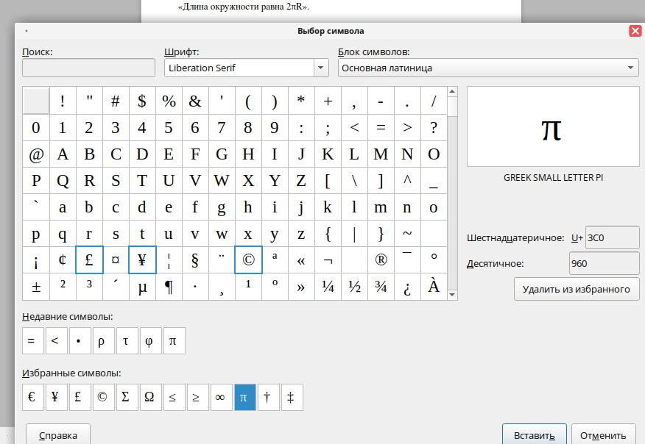
«π» и щелкнуть кнопку Вставить.
4. Аналогично ввести четвертый абзац : φ = τ + ρ.
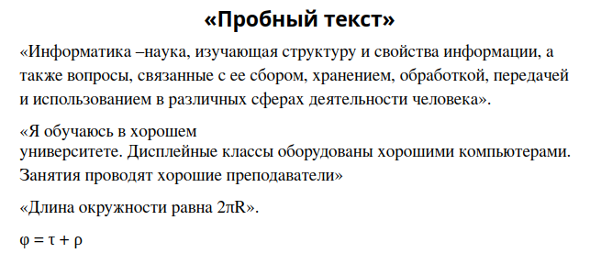
5. Ввод индексов с помощью кнопок на панели Форматирование. В пятом абзаце ввести текст: «Пусть х_{i} – элемент массива». Продолжить фразу абзаца: «Тогда у_{i} = φ3 – х_{i}».

6. Используя те же приемы, ввести в шестой абзац формулу в
соответствии с вариантом из табл. 3.1.
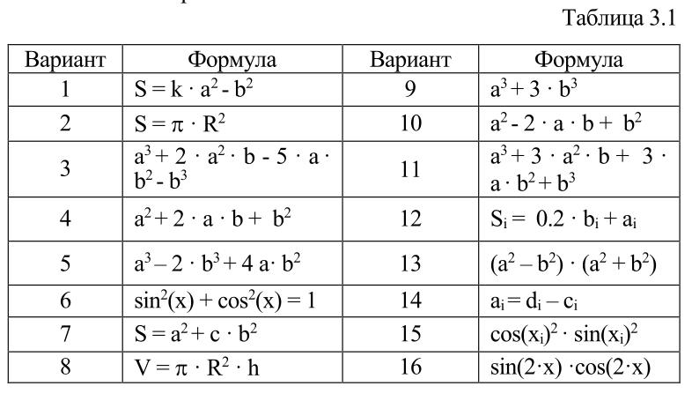
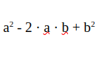

Задание 4. Редактирование текста
1. Поиск и замена фрагментов текста. Установить курсор в
место поиска (здесь внутри слова «компьютерами»). Используя
окно Найти и заменить (Правка ► Найти и заменить ...), найти
слово «компьютерами» и заменить его аббревиатурой ПК.
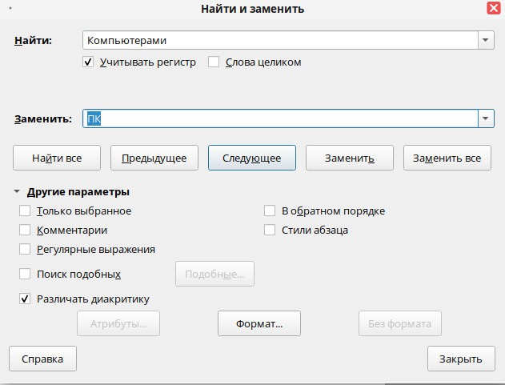

2. Проверка правописания. Установить курсор в начало доку-
мента и запустить средства проверки командой Сервис ► Про-
верка орфографии. Поиск продолжается до появления первой
ошибки. В случае отказа от предлагаемых исправлений следует
щелкнуть кнопку Пропустить, Пропустить все (все дальнейшие
повторы данной ошибки игнорируются).
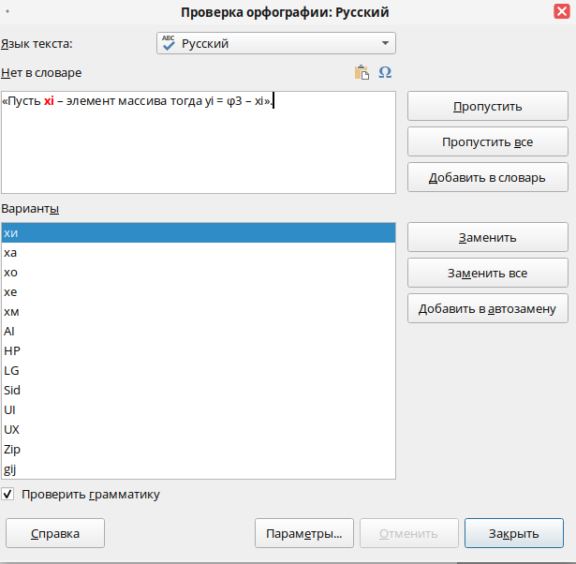

3. Перемещение и копирование фрагмента текста. Выделить
первый абзац текста. На панели инструментов Стандартная
щелкнуть кнопку Вырезать (при копировании – Копировать).
Установить курсор после второго абзаца и на панели инструмен-
тов Стандартная щелкнуть кнопку Вставить. Для удобства
можно использовать комбинацию клавиш <Ctrl>+<С> (копиро-
вать), <Ctrl>+<Х> (вырезать) и Ctrl>+<V> (вставить),

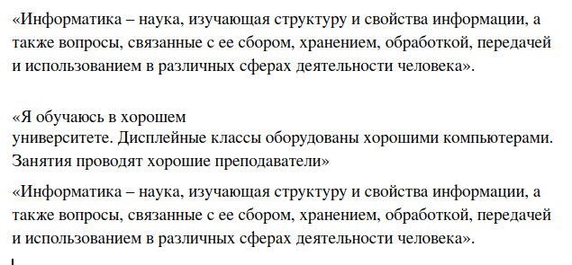
Задание.5. Форматирование текста
1. Изменить в предложении о понятии информатики эле-
менты форматирования (например, тип шрифта, величину и цвет
символов, акцентировать слово «Информатика»…)
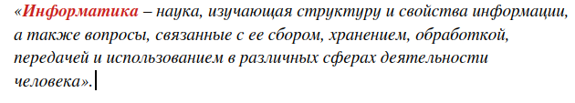

2. Перенести элементы форматирования (Стиля) одного аб-
заца на другие. Для этого, выделить отформатированный абзац,
щелкнуть по кнопке Копировать формат (на панели Стан-
дартная), курсор примет вид кисти. Наложить этот формат на
первый абзац текста путем выделения его с помощью курсора-ки-
сти мыши.
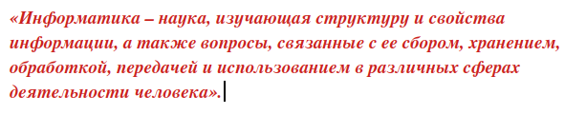
3. Установка гарнитуры шрифта. Выделить первый абзац. На
панели Форматирование в списке Шрифт выбрать Times New
Roman.
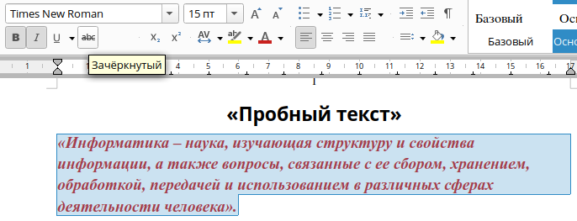
4. Установка размера шрифта. На панели Форматирование в
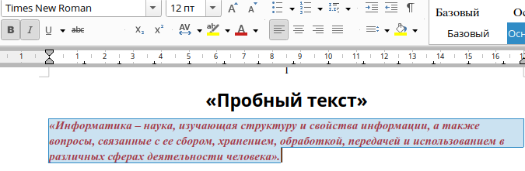
списке Размер выбрать 12 пт (пунктов).
5. Установка начертания шрифта. На панели Форматирова-
ние щелкнуть кнопки Жирный (Ж) и Курсив (К). Для заголовка
установить начертание Полужирный с подчеркиванием (А).
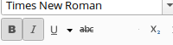

6. Установка выравнивания текста. Установить курсор в заго-
ловке документа и на панели инструментов Форматирование
щелкнуть кнопку По центру. Самостоятельно выровнять первый
и второй абзацы по ширине. Все указанные операции управления
параметрами шрифта можно выполнить в окне диалога Формат
► Абзац (Выравнивание).

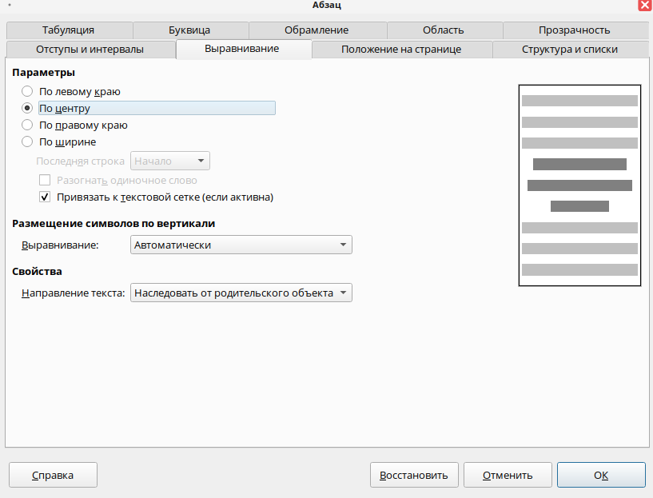
7. Акцентирование абзаца. Выделить формулу, набранную из
таблицы 3.1. Открыть окно диалога Формат ► Абзац. На вкладке
Обрамление выбрать один из типов обрамления.
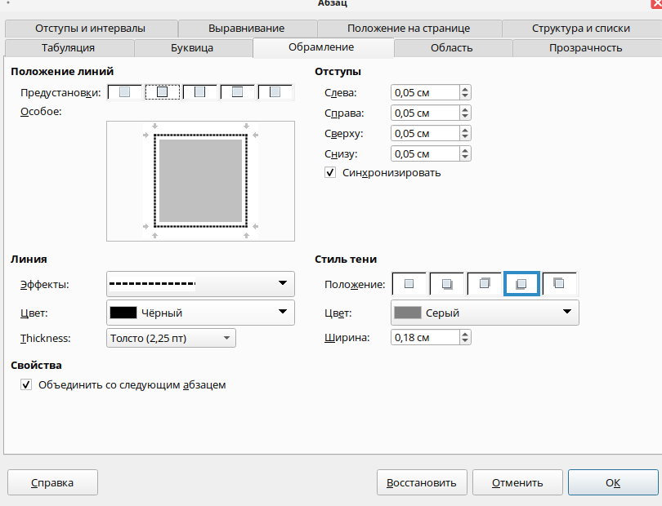
8. Быстрая установка «красной строки» абзаца. Установить
курсор в пределах первого абзаца. На горизонтальной линейке
мышью переместить левый верхний маркер на 1,5 см вправо.
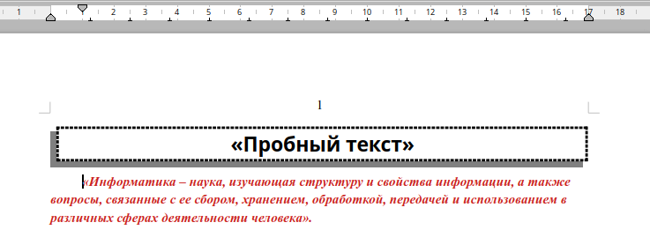
10. Создание списков. Создать новый абзац, а затем активи-
зировать окно диалога Формат ►Маркеры и нумерация. На
вкладке Маркеры выбрать один из понравившихся стилей списка
и нажать кнопку ОК. Образовать маркированный список, путем
ввода нескольких Имен ваших товарищей, разделяя их нажатием
клавиши <Enter>.

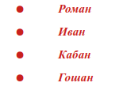

11. Изменить выбранный маркер на другой знак, заданный в
табл. 3.2. Для этого выделить полученный список, вызвать окно
Маркеры и нумерация, на вкладке Маркеры выбрать знак, при же-
лании на вкладках Положение и Настройка можно настроить от-
ступ маркера, а также положение текста в списке. Настройку мар-
кированного списка завершить щелчком кнопки ОК.
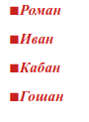

12. Скопировать маркированный список на место 2 абзаца,
выделить его, открыть окно диалога Маркеры и нумерация и его
вкладку Нумерация. Выбрать один из стилей списка. Нажать на
кнопку ОК

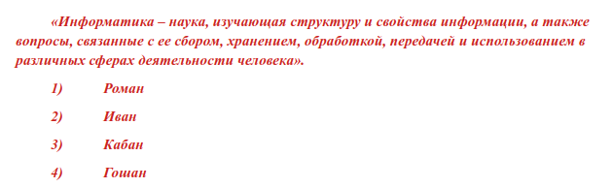
13. Сохранить изменения в документе Текст.odt.

